
CADENA HUMANA

CABLES DE ALTA TENSION FUERA

El próximo Jueves 15 de septiembre a partir de las 20:00 horas se va formar una
Cadena Humana

siguiendo el recorrido del cable de alta tensión que va a circular frente a nuestras casas, colegios, hospitales, etc… y que representa una amenaza para nuestra salud debido a la radiación electromagnética que emiten tanto la subestación como el cable.

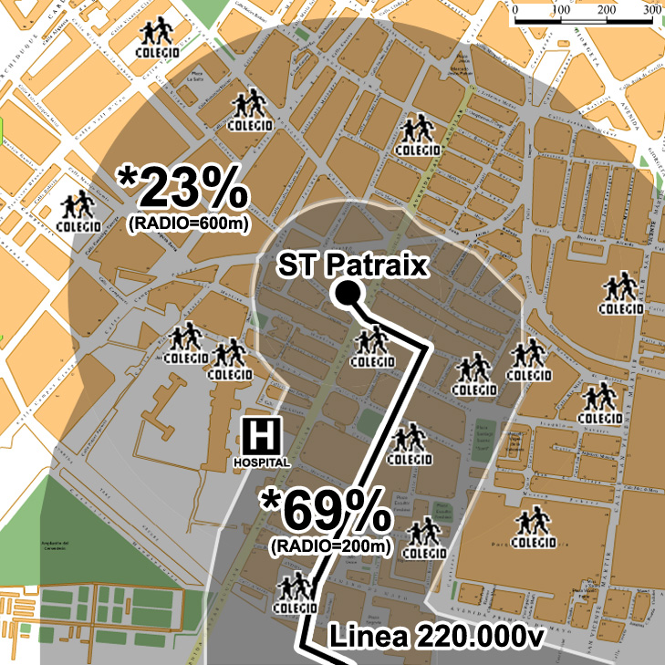  * Incremento del riesgo de Leucemia infantil según científicos del "Childhood Cancer Research Group" de la Universidad de Oxford | La Cadena Humana comenzará en el lugar donde se construye la subestación “ST Patraix” (Av. Gaspar Aguilar nº 54) y recorrerá todas las calles por las que pasa la línea del Alta tensión de 220.000 Voltios:  - Av. Gaspar Aguilar  - Calle Santander  - Calle General Barroso  - Bulevar Sur

Organización de la Cadena Humana:
20:00 a 20:30 | Convocatoria a los vecinos (megáfonos y telefonillos de los patios)  Organización de la gente formando la cadena.
20:30 a 20:45 | Conectamos las manos formando la Cadena Humana  Se dará por iniciado el acto mediante una carcasa
20:45 a 21:00 | Damos por finalizado el acto  Se notificará mediante una carcasa

